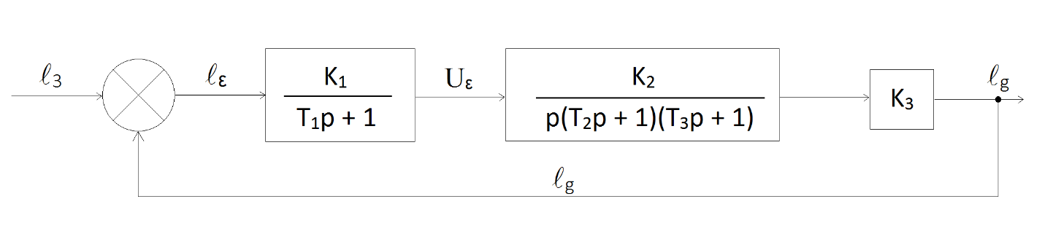
- По структурной схеме найти передаточную функцию разомкнутой системы, подставить исходные данные, определить порядок астатизма.
- Найти передаточную функцию замкнутой системы и провести исследование устойчивости системы по критерию Гурвица.
- Построить логарифмические частотные характеристики разомкнутой системы и оценить устойчивость замкнутой системы по логарифмическому частотному критерию (характеристики асимптотические).

Исходные данные:
K₁, в/мм | 0,5
K₂, град./в.с | 4
K₃, мм/град. | 1,5
T₁, с | 0,05
T₂, с | 0,15
T₃, с | 0,1
₃=at a, мм/с | 10

